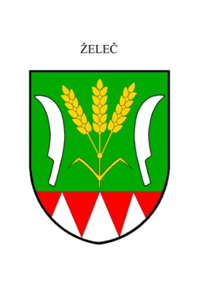
O B E C Ž E L E Č , Želeč 62, 798 07 okres Prostějov
IČO : 00288993
tel./fax.: 582 370 254
e-mail: obec@zelec.cz
dat.schránka: nwebjs5

Výroční zpráva za rok 2014
podle zákona č.106/1999 Sb., o svobodném přístupu k informacím ve znění pozdějších předpisů

V návaznosti na ustanovení § 18 zákona č.106/1999 Sb., o svobodném přístupu k informacím, plní Obecní úřad Želeč povinnost zveřejnit výroční zprávu o své činnosti v oblasti poskytování informací podle tohoto zákona zveřejněním níže uvedených údajů:

- Počet podaných žádostí o informace a počet vydaných rozhodnutí 1
- Počet podaných odvolání proti rozhodnutí 0
- Opis podstatných částí každého rozsudku ve věci přezkoumání zákonnosti
Rozhodnutí povinného subjektu a odmítnutí žádosti o poskytnutí informace
a přehled výdajů 0
- Výčet poskytnutých výhradních licencí 0
- Počet stížností podaných podle § 16a 0
- Další informace 0

V Želči dne 30.3.2015

Ing. Bronislava Augustinová
starostka obce

